Дата: 06.10.2021 г.
Преподаватель: Тюлин С.О.
Группа: 2ТЭМ
Дисциплина: ОП.01 Инженерная графика
Пара: 3-я
Тема: 1.8 Проецирование прямой линии и плоскости: практическое занятие «Проецирование прямой линии и плоскости»
Цель занятия образовательная: научить студентов выполнять проецирование прямой линии и плоскости на три плоскости проекций
Цель занятия воспитательная: вызвать интерес у студентов к использованию в дальнейшем при изучении дисциплины методов проецирования; развивать у них интерес к выбранной специальности, дисциплинированность, ответственность за выполняемую работу
Цель занятия развивающая: развитие аналитического и логического мышления студентов
Рассмотрим процесс проецирования прямой линии в виде отрезка. На комплексном чертеже (рис.1) изображен отрезок АВ прямой общего положения, где А₁В₁ – горизонтальная, А₂В₂ – фронтальная и А₃В₃ – профильная проекции отрезка. Для построения третьей проекции отрезка прямой по двум данным можно использовать те же способы, что и для построения третьей проекции точки: проекционный (рис.2), координатный (рис.3) и с использованием постоянной прямой чертежа (рис.1).

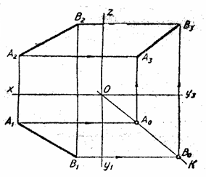
Рисунок 1 – Комплексный чертеж отрезка с использованием постоянной прямой чертежа

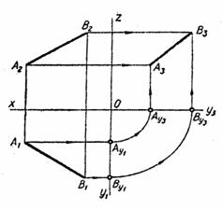
Рисунок 2 – Проекционный способ построения третьей проекции отрезка
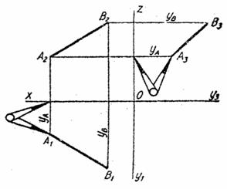
Рисунок 3 – Координатный способ построения третьей проекции отрезка

По такому правилу выполняются и комплексные чертежи простых геометрических тел, к которым относятся: цилиндр, призма, конус, пирамида, шар и тор.

Вопросы для самоконтроля:
- Какой метод проецирования принят за основной?
- Как называется способ проецирования, когда проецирующие лучи исходят из одной точки (центра проецирования)?
- Как называется способ проецирования, когда проецирующие лучи параллельны между собой?
- Как называется способ параллельного проецирования, когда проецирующие лучи падают на плоскость проекций под прямым углом?
- Как называется способ параллельного проецирования, когда проецирующие лучи падают на плоскость проекций под любым непрямым углом?
- Как называется процесс получения проекции предмета на плоскости проекций?
- Как называется изображение на плоскости предмета, расположенного в пространстве, полученное с помощью лучей, проведенных через каждую характерную точку предмета до пересечения этих лучей с плоскостью?

Домашнее задание: зарисовать и зарисовать в конспекте три способа построения комплексного чертежа отрезка.

